Лабораторная работа №1

ВАРИАНТЫ

1. 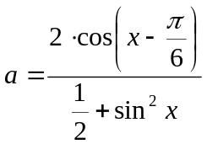 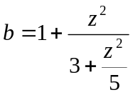

2. 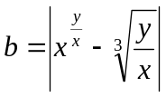 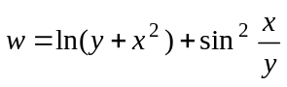

3. 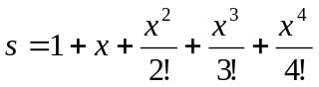
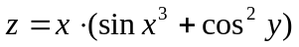

4. 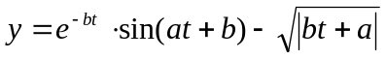
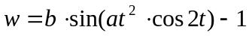

5. 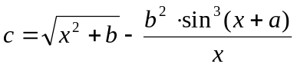
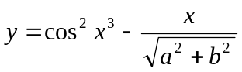

6. 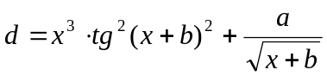
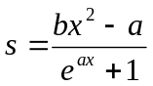

7. 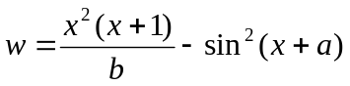
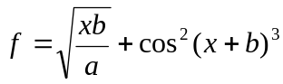

8. 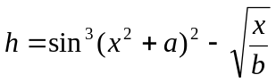
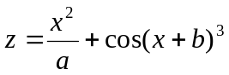

9. 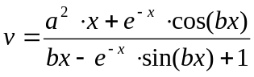

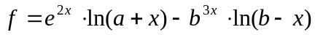

10. 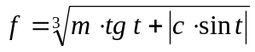

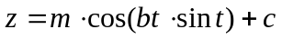

11. 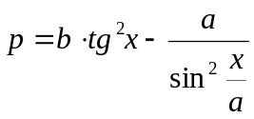

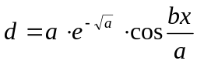

12. 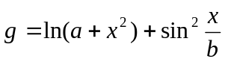 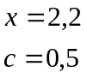
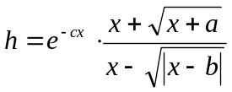

13. 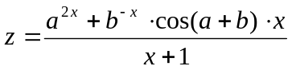
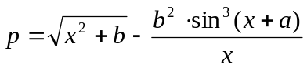

14. 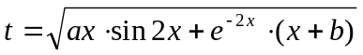
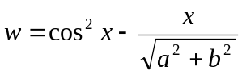

15. 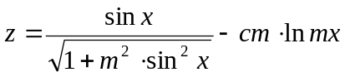
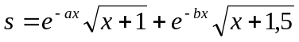

16. 